附件1：全国中小学教师资格考试普通高校学生在籍学习
证明（样本）
2：昆明学院洋浦校区线路图

附件1：

全国中小学教师资格考试普通高校学生在籍学习证明
（样本）

学生_________，性别 ，学号： ，身份证号： ，系我校 级在校生。现就读于 系 专业，学制 年（本科/专科/研究生）。
特此证明。

学校（学籍管理部门盖章）
年 月 日

注：1.本证明仅供国家普通高等学校的在校学生报考全国中小学教师资格考试使用;
2.本证明由考生所在学校学籍管理部门盖章后生效;
３.如因学籍证明信息有误造成的影响由考生及所在院校负责;
４.报名中小学教师资格考试现场确认时，须提交此证明原件，复印件无效。

附件2：昆明学院洋浦校区线路图
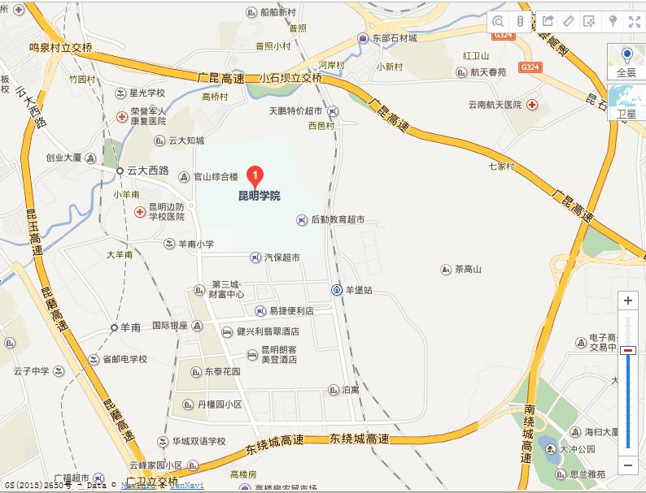

考生可乘118路公交车，也可乘地铁至珥季路再转乘Z58接驳车，均可达昆明学院洋浦校区（昆明市经济技术开发区浦新路2号）

